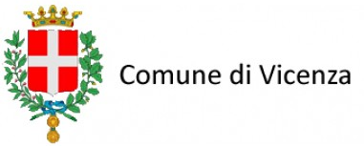
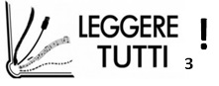


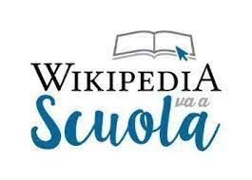
PAOLA CORTIANA paola.cortiana@unipd.it coordinatrice progetto, in particolare di WIKIPEDIA
tutor Ignazio Ligotti di Wikimedia, all'indirizzo mail igniswiki@gmail.com
Wikimedia Italia per Rete bibliotecaria scuole vicentine Programma [all.]
REPORT INCONTRO 12 marzo 2021 [all.]
PERCORSO DI FORMAZIONE BILL WIKIMEDIA gradi scolastici [all.]
VOCI SCHEDE LIBRI BILL PER WIKIPEDIA [all.]
INCONTRO GRUPPO PILOTA SU WIKIMEDIA [all. wiki gruppo]
Vikidia è un'enciclopedia junior in stile wiki, per giovani lettori di età compresa tra gli 8 e i 13 anni
Wikivojage : è un progetto wikimedia il cui scopo è la creazione di una guida turistica aggiornabile, affidabile e dal contenuto libero e che potrebbe accompagnare il progetto lettura sulla montagna e gli alberi. https://it.wikivoyage.org/wiki/Wikivoyage:Come_puoi_aiutare_Wikivoyage
INCONTRI di FORMAZIONE LEGGERE TUTTI!3 The Living Book con wikimedia
- 8 novembre ore 14:30-16:00: | Follow up e refresh su Vikidia  - PRESENTAZIONE 21 novembre GIORNATA NAZIONALE DEGLI ALBERI  con Proposta Webquest su Mario Rigoni Stern sugli alberi e Mario Rigoni Stern e la montagna | coordina Paola Cortiana  webquest Giancarla Pizzato
SI CHIEDE AI DOCENTI che aderiscono al gruppo di lavoro wikimedia di cimentarsi con le webquest e partecipare ai concorsi
- 22 novembre ore 14:30-16:30 | Prima sessione su Wikivojage creazione di guida turistica accompagnare il progetto lettura sulla montagna e gli alberi. | coordina Paola Cortiana
- 29 novembre ore 14:30-16:30 | Seconda sessione su Wikivojage . | coordina Paola Cortiana
SI CHIEDE AI DOCENTI che aderiscono al gruppo di lavoro wikimedia di esercitarsi con gli studenti per realizzare schede libri su Vikidia e itinerai turistico letterari su Wikivojage

